污水工程缺失照片
項次 | 現場照片 | 缺失事項
1 | 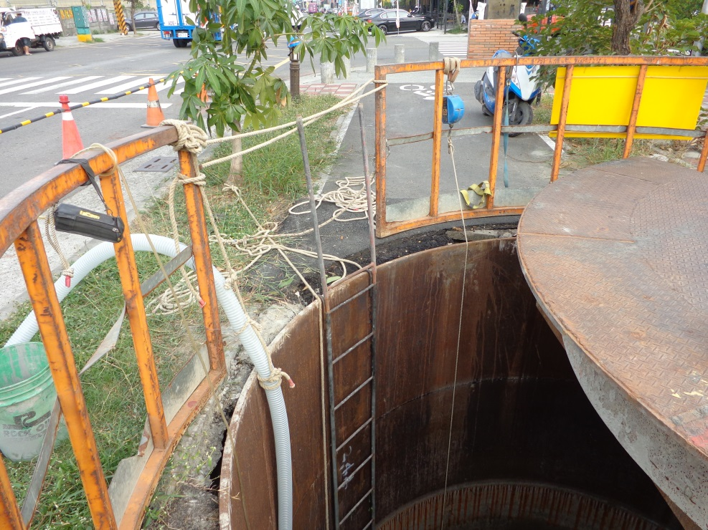 | 1.爬梯踏條太接近工作井壁面，至少應有16.5公分以上間距。(設施規則37條)  2.防墜器盡可能置放於人員上下之上方。
2 | 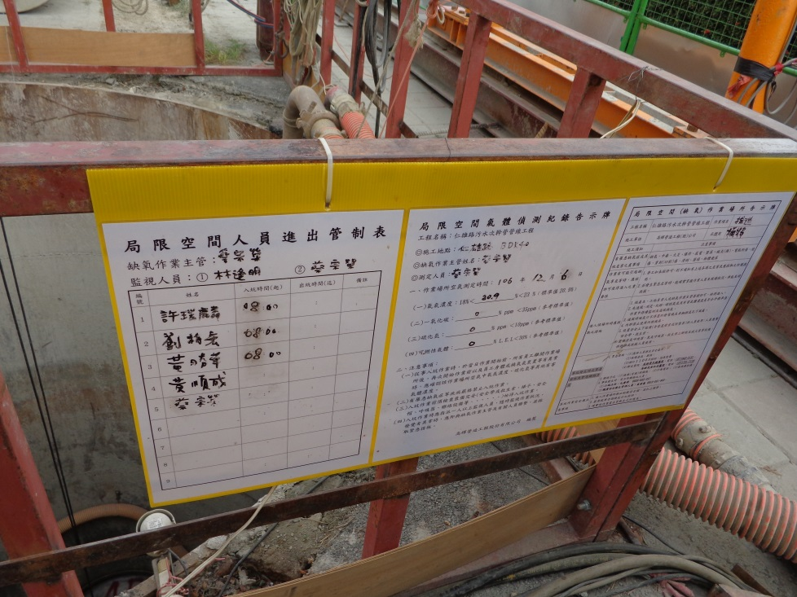 | 1.人員出入坑口時間請確實填寫管制表。(設施規則29條之6)  2.公告牌應放置在人員進入坑內之入口明顯處  3.腳趾板請更換強度足夠之材質。
3 | 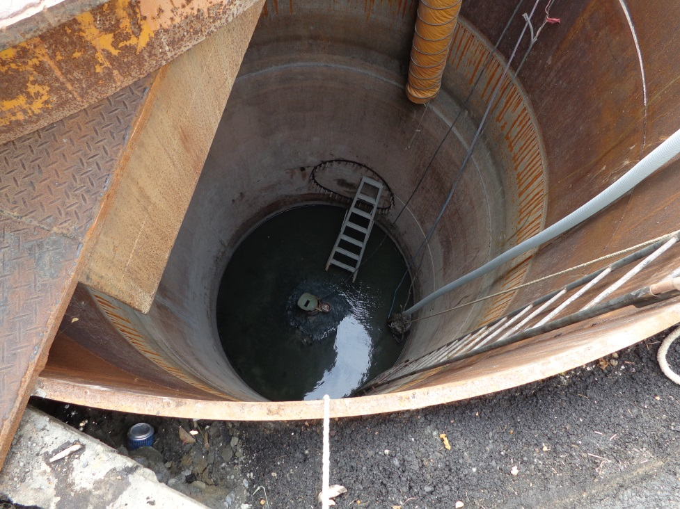 | 送風管線及四用偵測器測定管，請再增加長度達施工人員位置。(設施規則29條之5)
4 | 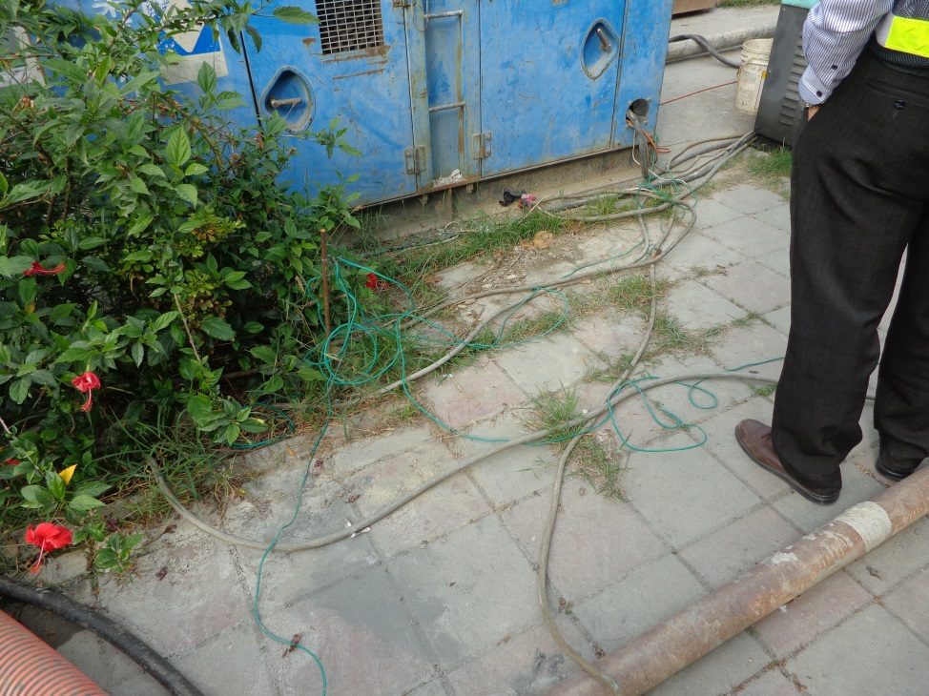 | 1.電線散落地面請架高並收拾整齊(設施規則第246條)  2.接地極應充分埋設於地下，確實與大地連接(設施規則第243條)
5 | 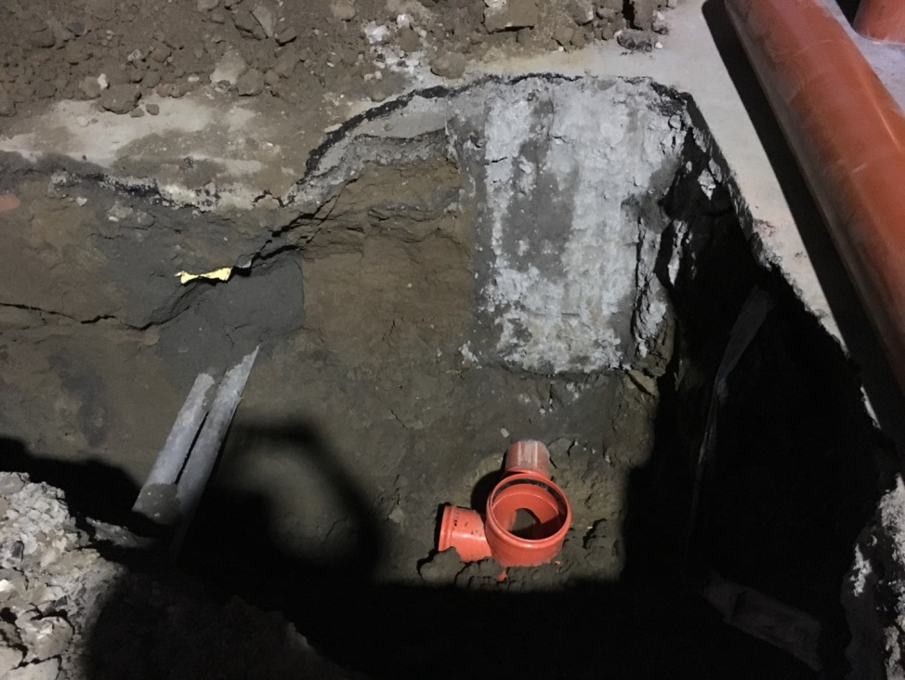 | 合約已編列擋土支撐費用，開挖深度超過1.5米卻未設置擋土支撐。(營造設施規則第66條)
6 | 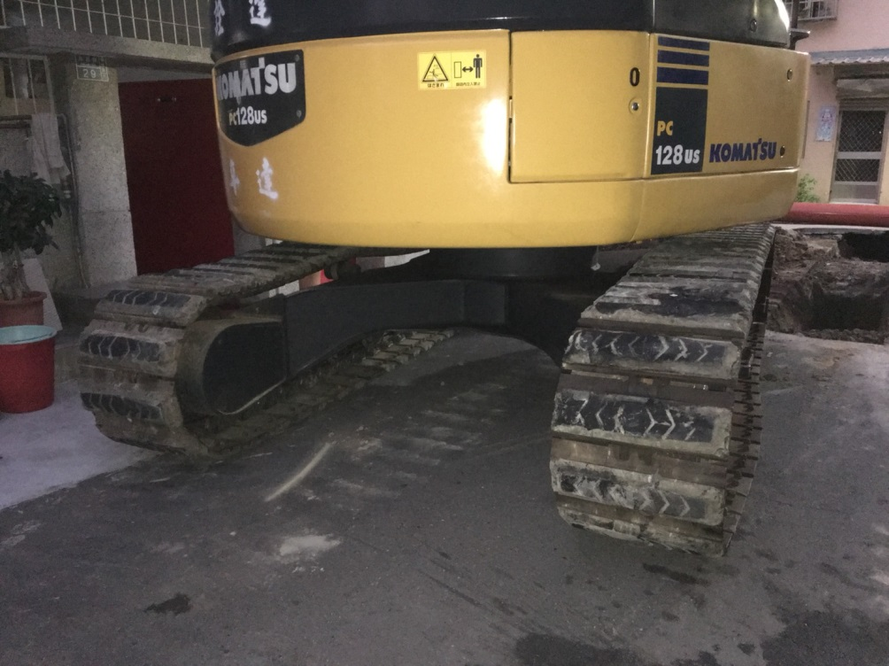 | 怪手後退時，如有視覺死角應指派引導人員指揮或淨空行進路線(設施規則116條)
7 | 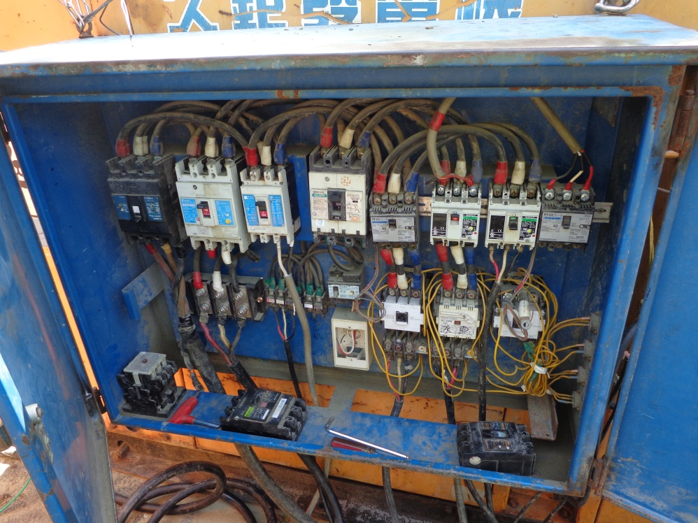 | 未裝設中隔板
8 | 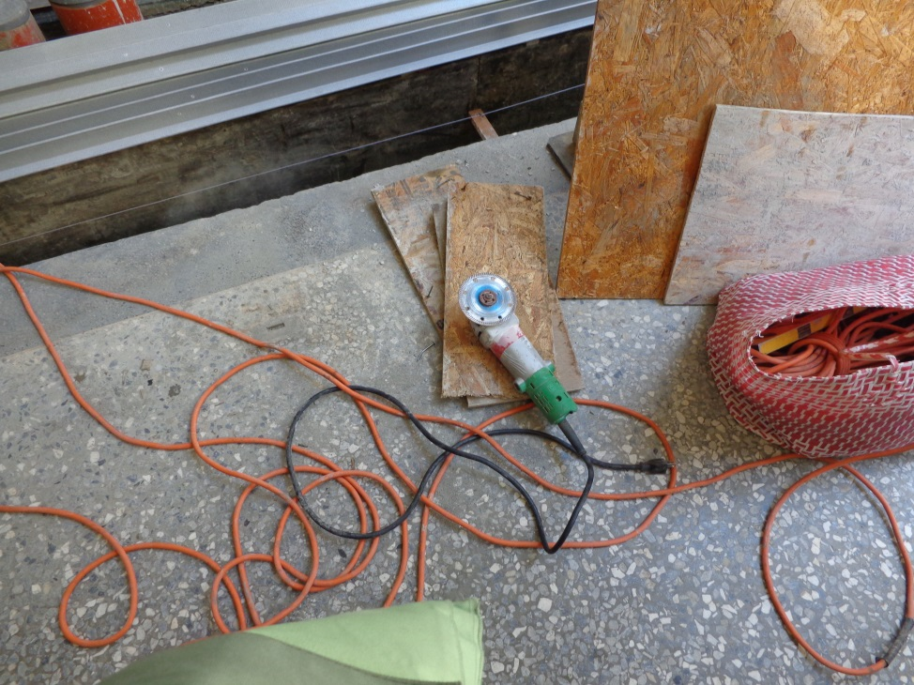 | 手提切割機無護套
9 | 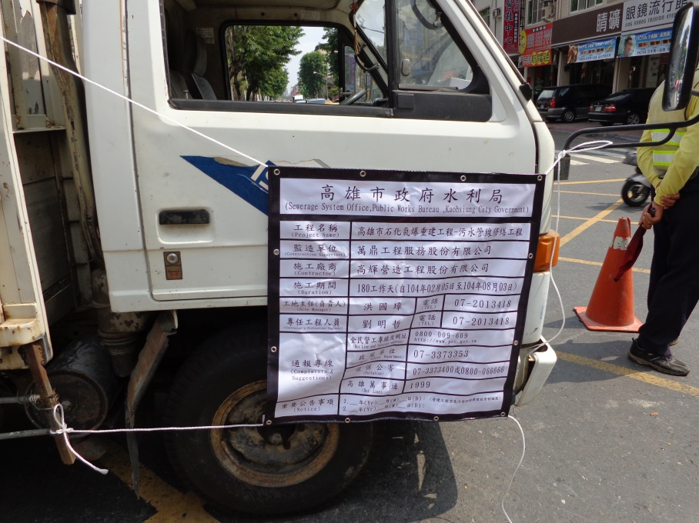 | 工作井外未設置局限空間作業告示牌(照片之工程告示牌外應另增設)。
10 | 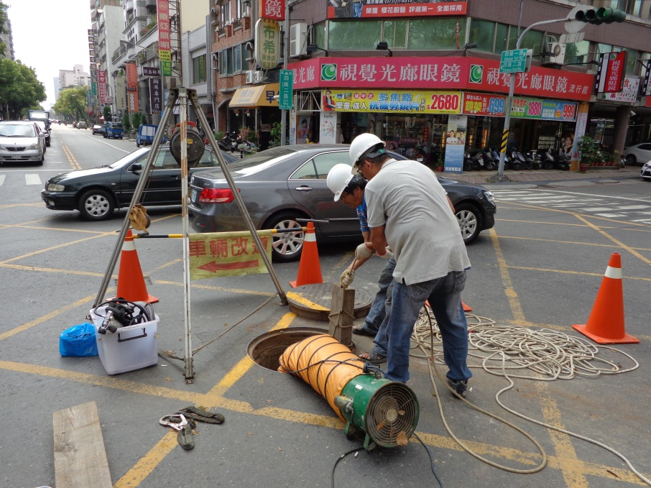 | 工地現場施工人員未穿著反光背心,人孔未設置護欄。
11 | 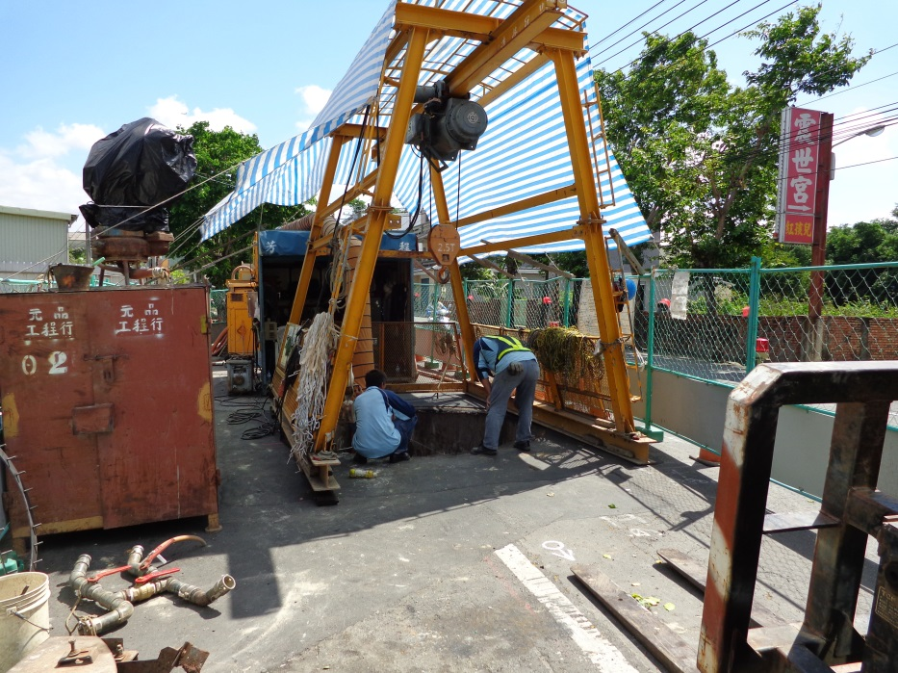 | 工作井未設置符合安全之護欄、人員未配戴背負式安全帶。
12 | 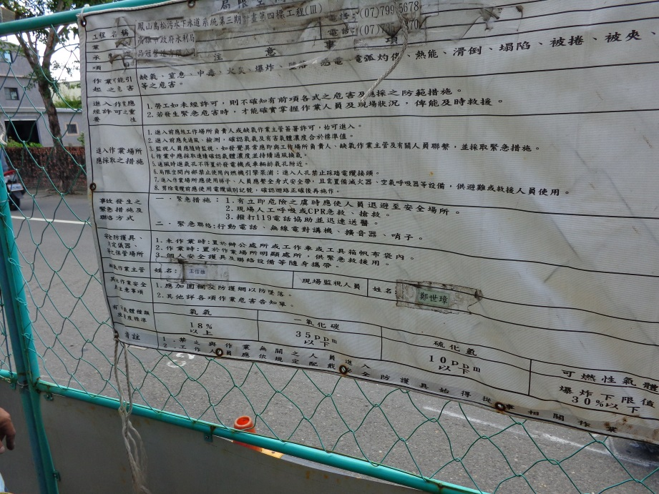 | 局限空間公告注意事項記載之缺氧作業主管與工地人員不符。
13 | 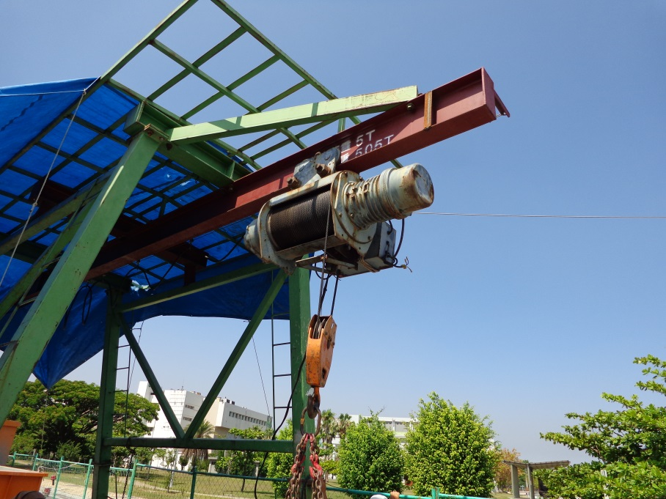 | 工地現5場公噸以上起重機無檢查合格證。
14 | 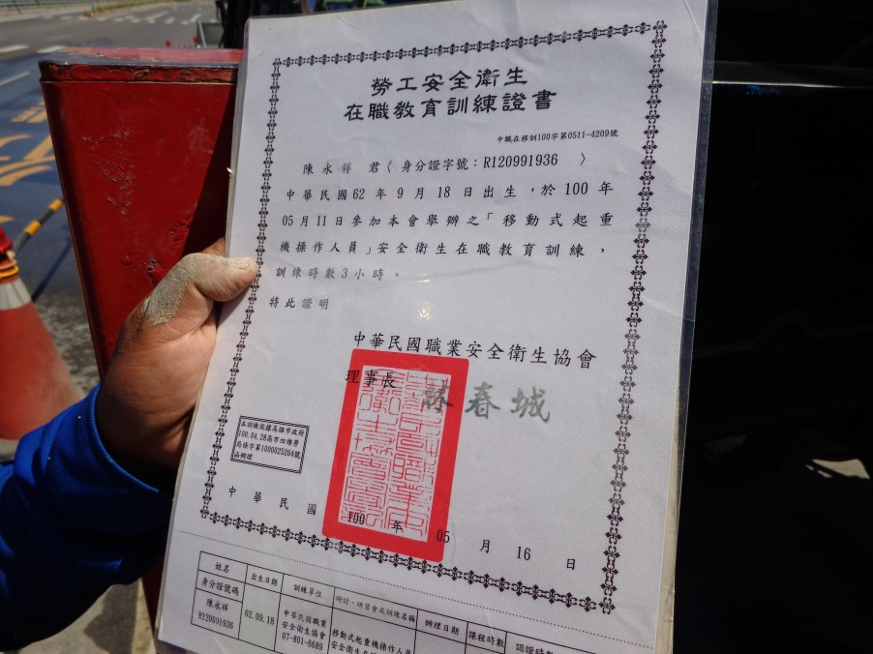 | 移動式起重機操作人員未參加回訓(每3年3小時)
15 | 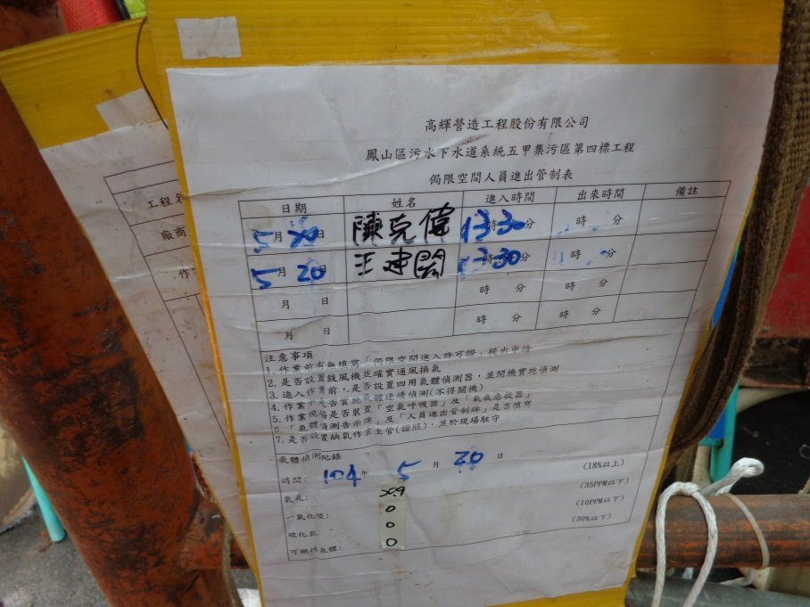 | 進入工作井當日(5月25日)未實施測定、作業許可。
16 | 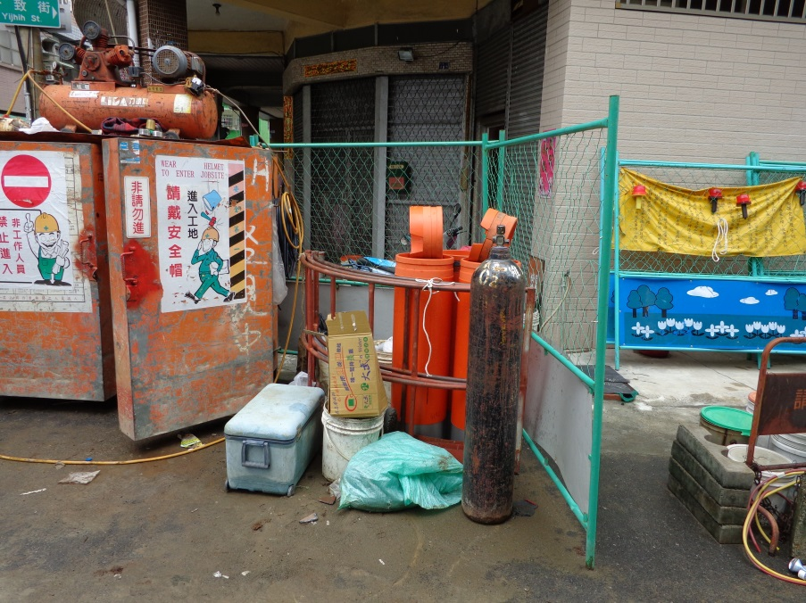 | 氧氣鋼瓶未固定。
17 | 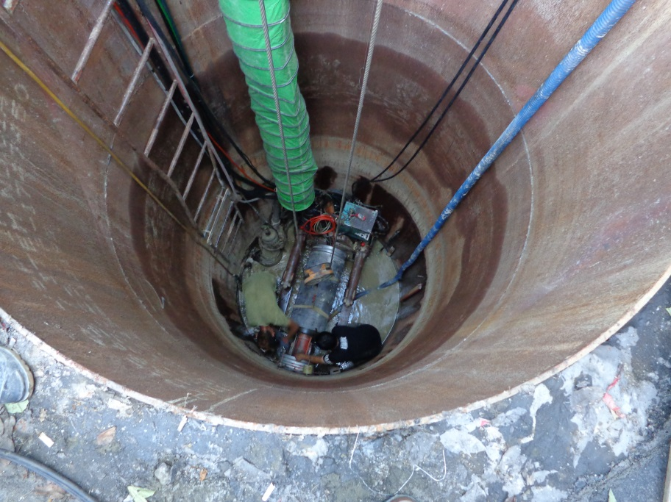 | 1.進入工作井未依規定實施檢點、測定、作業許可、緊急應變措施。  2.工作井未設置退避設施。
18 | 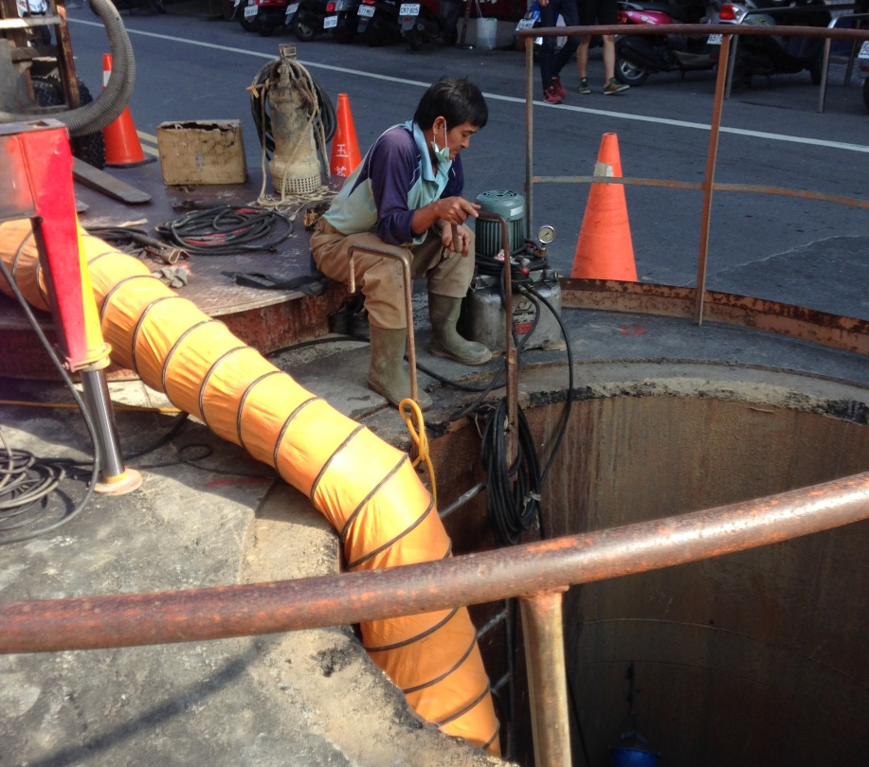 | 1.工地現場部分施工人員未戴安全帽及穿著反光背心。  2. 工作井未設置符合安全之護欄、人員未配戴背負式安全帶。
19 | 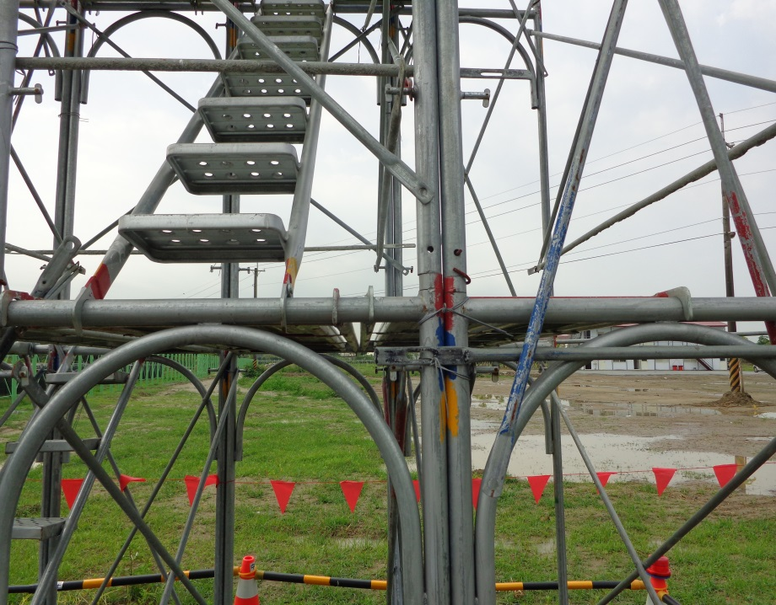 | 立柱使用伸縮桿件應將其埋入原桿件足夠深度並以插銷鎖固。
20 | 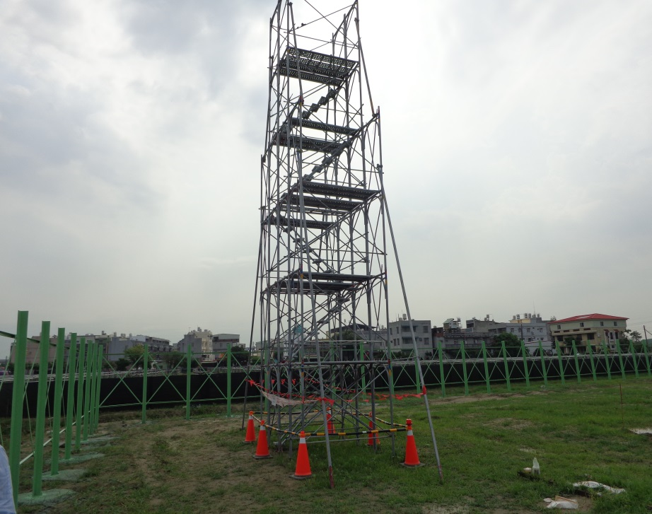 | 施工架提供使用前應確認符合規定，並於明顯易見處明確標示載重限制。
21 | 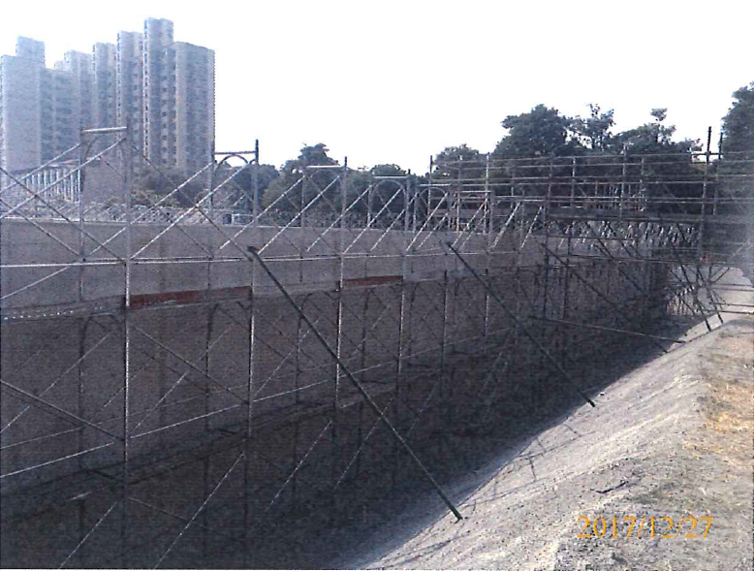 | 施工架內側如與牆體及模板間隙超過20公分則請補上防護網

